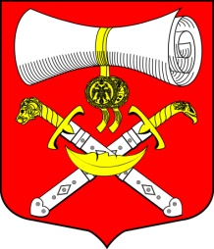
СОВЕТ ДЕПУТАТОВ
МУНИЦИПАЛЬНОГО ОБРАЗОВАНИЯ
ХВАЛОВСКОЕ СЕЛЬСКОЕ ПОСЕЛЕНИЕ
ВОЛХОВСКОГО МУНИЦИПАЛЬНОГО РАЙОНА
ЛЕНИНГРАДСКОЙ ОБЛАСТИ
ТРЕТЬЕГО СОЗЫВА

РЕШЕНИЕ

от 18 августа 2016 года № 50

О рассмотрении информационного письма Волховской городской прокуратуры за исх. №20-15-2016г. от 15.08.2016года « О состоянии законности в сфере исполнения федерального законодательства на территории Волховского района в 1 полугодие 2016 года»

Заслушав и обсудив информацию Волховской городской прокуратуры « О состоянии законности в сфере исполнения федерального законодательства на территории Волховского района в 1 полугодии 2016 года», Совет депутатов
решил:

1.Информацию Волховской городской прокуратуры « О состоянии законности в сфере исполнения федерального законодательства на территории Волховского района в 1 полугодии 2016 года» принять к сведению.

Глава муниципального образования
Хваловское сельское поселение Н.А.Аникин

